- 系統設計要求
新消防廣播系統設計案，預定設計成為下列系統組成
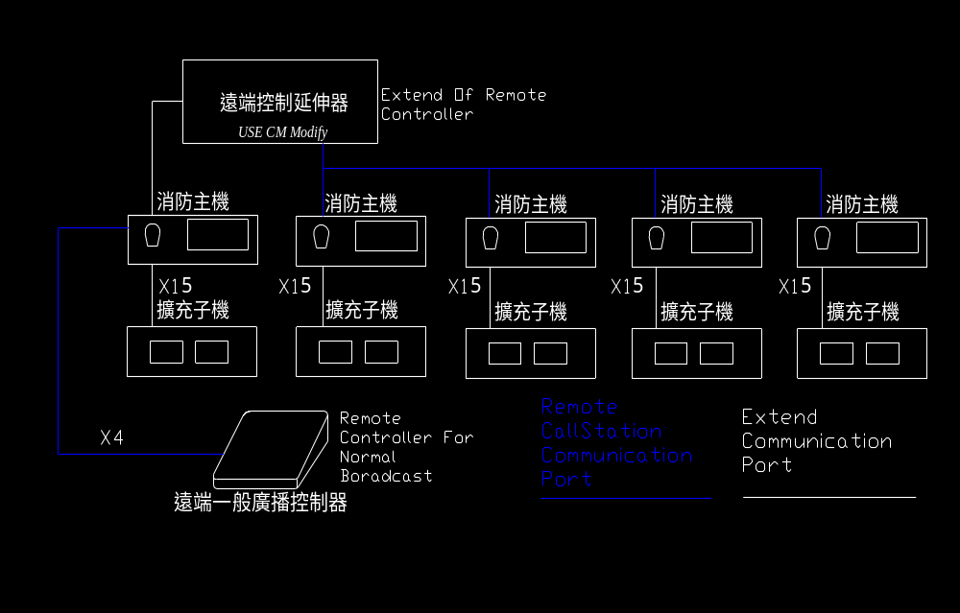

預定增加
- 主機與擴充子機間的 Protocol 使其會送 Relay & LED Status, 與設定。
- 主機的緊急電話改成九個 Group function, And (1 emergancy phone and fire alarm) 即將其中的一組保留成緊急電話但與火警信號相連
- 系統BGM 改成可設 Group and Manual
- Call Station 改成可設 Priority , (使用 ID 區別) 可抑制 Manual
- Button(螢幕顯示), push to change backlight status (on/off)

